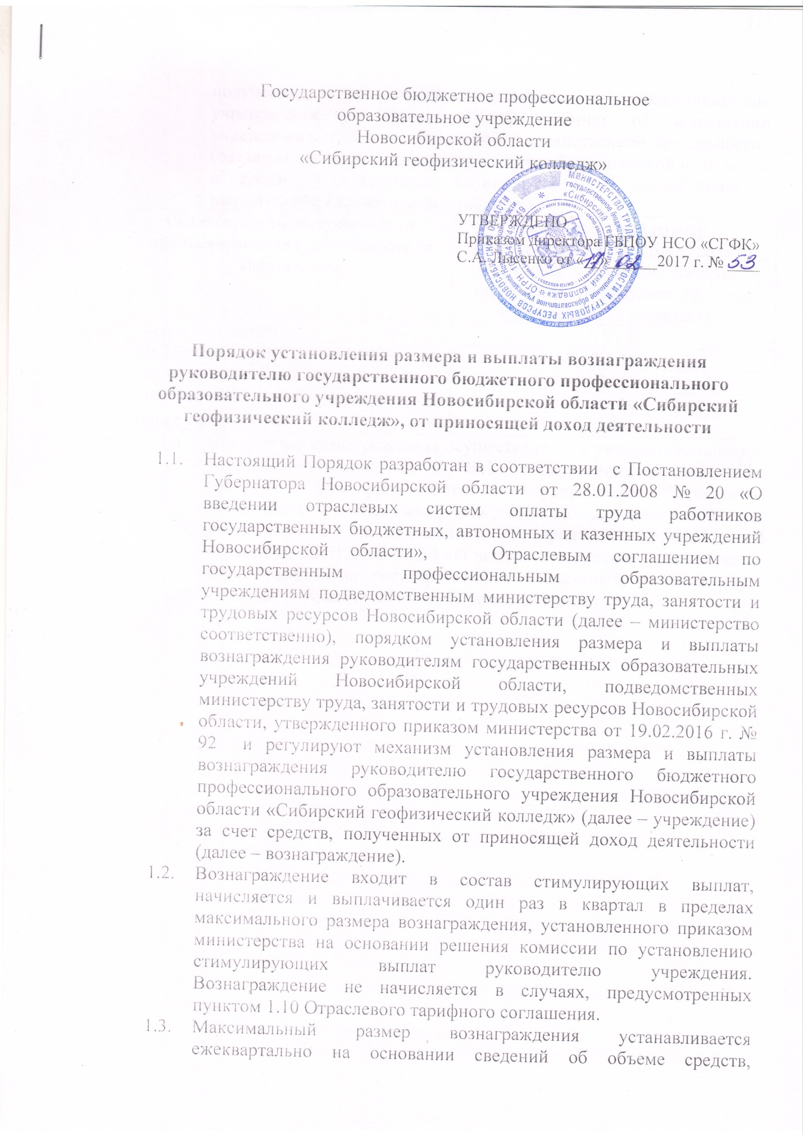
полученных от приносящей доход деятельности, предоставляемых учреждением по форме 0503737 «Отчет об исполнении учреждением плана его финансово – хозяйственной деятельности» (раздел «Собственные доходы») в составе бухгалтерской отчетности в сроки, установленные министерством, в соответствии с показателями изложенными в таблице:
Объем средств, полученных от приносящей доход деятельности за квартал, руб. | Максимальный размер вознаграждения в квартал (доля от фактического объема средств, полученных от приносящей доход деятельности в квартал)
Менее 750 000,00 | 2, 99 %
От 750 000,00 до 1 249 999,99 | 2,5 %
От 1 250 000,00 до 2 499 999,99 | 2 %
От 2 500 000, 00 до 5 000 000,00 | 1,5 %
Более 5 000 000,00 | - %
1.4.Начисление вознаграждения осуществляется с учетом ограничений, установленных пунктами 29, 29.1, 30 Положения об отраслевых системах оплаты труда работников государственных бюджетных, автономных и казенных учреждений Новосибирской области, утвержденного постановлением Губернатора Новосибирской области от 28.01.2008 № 20 «О введении отраслевых систем оплат труда работников государственных бюджетных, автономных и казенных учреждений Новосибирской области».

